**银企直联前置程序使用和安装过程**

**1、下载银企直联安装包：**

登陆招商银行管网：

http://www.cmbchina.com/corporate/firmbank/FirmbankInfo.aspx?pageid=download

找到银企直联下载地方：

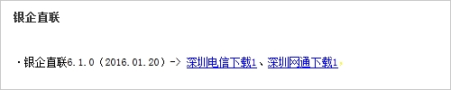

下载后，默认安装到结束。

注：测试环境和生产环境程序通用。

**2、配置网络：**

**2.1、测试环境网络配置**

* 修改c:\windows\system32\drivers\etc\hosts文件，增加两行数据：  
   58.61.30.96 site.cmbchina.com  
   58.61.30.96 test.cmbchina.com
* 启动银企直联前置，在菜单上选择【登陆】=》【银行通讯设置】弹出如下界面：

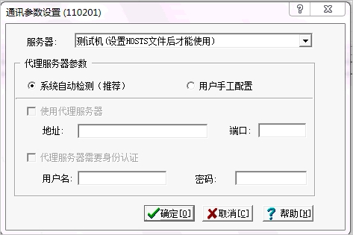

通讯服务器选择【测试机】，确定即可。

**2.2、生产环境网络配置**

在测试通过后，需要部署生产环境时，首先需要确定生产环境与银行的连接方式： 如果是采用公网连接，测无需修改c:\windows\system32\drivers\etc\host文件，前置程序安装好后，直接可以使用。

如果使用的是专线接入，在专线联通后，在host文件中添加以下内容：

192.168.100.16 www.cmbchina.com

192.168.100.17 ebank.sz2.cmbchina.com

192.168.100.18 gcm.ebank.cmbchina.com

192.168.100.19 ebank.nj2.cmbchina.com

192.168.100.20 site.cmbchina.com

192.168.100.21 fbdc.ebank.cmbchina.com

注：该配置不能与测试同时使用。

**3、使用配置：**

**3.1、配置与企业间通讯的方式和端口：**

选择菜单：【系统】=》【系统设置】或点击界面上的C:\Users\kmkaifa01.KUNMING\Documents\My GK-Express\21474885599533\images\1472540517.bmp.jpg按钮

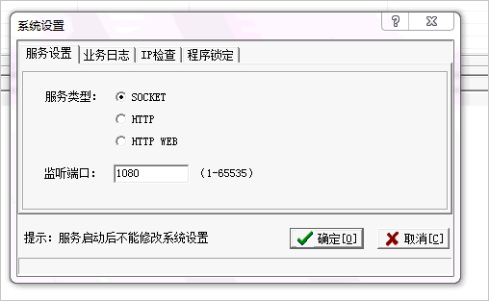

该配置主要以企业和该前置的通讯方式所决定，由企业自己确定通讯方式和端口，配置完成后，点击界面上的 C:\Users\kmkaifa01.KUNMING\Documents\My GK-Express\21474885599533\images\1472540553.bmp.jpg按钮启动服务。

**3.2登陆银企直联。**

选择菜单【登陆】=》【登陆银行】或点击界面上 C:\Users\kmkaifa01.KUNMING\Documents\My GK-Express\21474885599533\images\1472540627.bmp.jpg按钮登陆。

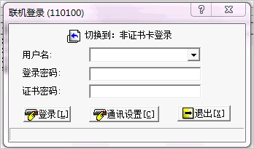

**测试环境登陆**：需要点击C:\Users\kmkaifa01.KUNMING\Documents\My GK-Express\21474885599533\images\1472540777.bmp.jpg切换到非证书卡模式如下图：

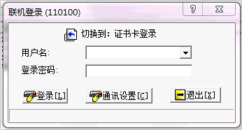

输入客户经理提供的测试账号进行登陆。

**正式环境登陆时：**切换至证书卡登陆模式：



插入正式环境UKEY，输入登陆密码和证书密码进行登陆。

**登陆成功后，企业系统就可以直接与该前置进行报文交换了。**

**如果无法登陆，请参看3.3。**

3.3 检查数据证书客户端兼容环境：

通过IE浏览器如下测试地址：

https://www.cmbchina.com/images/main_95555.gif

若可以正常访问，则表示您的客户端兼容，无需任何修改。

如有问题: